Подробную информацию по вопросам ГИА-11 можно получить:

Ответственный за проведение ГИА в МБОУ «Школа № 49 г.Донецка»:
заместитель директора Шляхова Юлия Алексеевна

Интернет-ресурсы для участников ГИА

Официальный информационный портал
ЕГЭ
Федеральный сервис просмотра бланков ответов участников ЕГЭ
http://checkege.rustest.ru
Федеральная служба по надзору в сфере образования и науки
http://obrnadzor.gov.ru
«Навигатор ГИА» (для подготовки к ЕГЭ)
http://obrnadzor.gov.ru/navigator-gia

ФГБНУ «Федеральный институт педагогических измерений»
http://fipi.ru
Министерство образования и науки Донецкой Народной Республики
http://mondnr.ru

Телефон «горячей линии»
в Донецкой Народной Республике
+7(949) 523-78-79

Итоговое сочинение (изложение)

Итоговое сочинение (изложение) – условие допуска к ГИА выпускников 11-х классов. Таким образом, написание итогового сочинения (изложения) является обязательным для выпускников текущего учебного года.
Для участия в итоговом сочинении (изложении) обучающиеся 11-х классов подают заявление в свои образовательные организации.
Итоговое сочинение проходит в пунктах, определенных Министерством образования и науки донецкой Народной Республики(на базе образовательных организаций).
В 2023/24 учебном году итоговое изложение будет проводиться с использованием текстов из Банка изложений, содержащем более 300 текстов.
Работа представляет собой написание сочинения на одну из тем, которые использовались в прошлые годы. В каждый комплект тем итогового сочинения будут включены по две темы из каждого раздела банка:
Темы 1,2 «Духовно-нравственные ориентиры в жизни человека».
Темы 3,4 «Семья, общество, отечество в жизни человека».
Темы 5,6 «Природа и культура в жизни человека».
Темы становятся общедоступнымитолько в день проведения итогового сочинения (изложения).
Результатом итогового сочинения (изложения) является «зачет»или «незачет».Для участников, которые получат «незачет»,предусмотрена возможность пересдачи.

Формы ГИА-11:
- Единый государственный экзамен (ЕГЭ)с использованием контрольных измерительных материалов (КИМ), представляющих собой комплексы заданий стандартизированной формы, а также специальные бланки для оформления ответов на задания для обучающихся, планирующих поступление на обучение по программам бакалавриата и программам специалитета в образовательные организации высшего образования по результатам ЕГЭ.
- Государственный выпускной экзамен (ГВЭ-11) с использованием текстов, тем, заданий и билетов для обучающихся,планирующих поступление на обучение по программам бакалавриата и программам специалитета в образовательные организации высшего образования на основании результатов вступительных испытаний, проводимых организациями самостоятельно.
- ГИА-11в форме промежуточной аттестации – для участников с ограниченными возможностями здоровья, детей-инвалидов и инвалидов, при наличии соответствующих документов).

ВАЖНО!
В 2023/24 учебном году выпускники 11-х классов общеобразовательных организаций Донецкой Народной Республики проходят ГИА в форме ЕГЭ или ГВЭ
по собственному выбору
Право на прохождение ГИА-11В ФОРМЕ ПРОМЕЖУТОЧНОЙ АТТЕСТАЦИИ имеют только обучающиеся с ограниченными возможностями здоровья, дети-инвалиды и инвалиды при наличии соответствующих медицинских документов
Выпускники с ограниченными возможностями здоровья, согласно их медицинским показаниям,могут проходить ГИА в форме ГВЭ-11 или ЕГЭ. При этом продолжительность экзаменов, а также итогового сочинения (изложения) увеличивается на 1,5 часа.Для лиц, имеющих соответствующее заключение медицинской организации, экзамены и итоговое сочинение (изложение) могут по их желанию проводиться вустной форме.

От прохождения ГИА-11 по соответствующему предмету ОСВОБОЖДАЮТСЯ:
- выпускники текущего учебного года– победители или призеры заключительного этапа всероссийской олимпиады школьников;
- члены сборных команд Российской Федерации, участвовавших в международных олимпиадах и сформированных в порядке, устанавливаемом Министерством просвещения Российской Федерации.


КГИА-11 допускаются:

- обучающиеся, не имеющие академической задолженности, получившие результат «зачет» за итоговое сочинение (изложение),имеющие годовые отметки по всем учебным предметам за каждый год обучения по образовательной программе среднего общего образования не ниже оценки «3».
- К прохождению ГИА по учебным предметам, освоение которых завершилось ранее, допускаются обучающиеся 10-11 классов, имеющие годовые отметки не ниже удовлетворительных по всем учебным предметам учебного плана за предпоследний год обучения.
- Обучающиеся, освоившие образовательные программы среднего общего образования в форме самообразования или семейного образования, вправе пройти экстерном ГИА-11 в образовательной организации. Такие обучающиеся допускаются к ГИА-11 при условии получения ими отметок не ниже оценки «3» на промежуточной аттестации и результата «зачет» за итоговое сочинение (изложение).

Выбор учебных предметов для сдачи ГИА-11

ЭКЗАМЕНЫ, ОБЯЗАТЕЛЬНЫЕ ДЛЯ ОБУЧАЮЩИХСЯ,
СДАЮЩИХЕГЭ
- Русский язык (в форме ЕГЭ)
- Математика (в форме ЕГЭ –
базовый или профильный уровень)

ПРЕДМЕТЫПО ВЫБОРУ
(в зависимости от выбранного вуза испециальности)
- Физика  - Химия  - Биология | - География  - История  - Обществознание | - Информатика и ИКТ  - Литература  - Иностранные языки
(Экзамен по иностранным языкам содержитписьменнуюиустную части, устная часть (раздел «Говорение») сдаетсяОБЯЗАТЕЛЬНО)

ЭКЗАМЕНЫ, ОБЯЗАТЕЛЬНЫЕ ДЛЯ ОБУЧАЮЩИХСЯ,
СДАЮЩИХ ГВЭ-11
- Русский язык
- Математика

Действия обучающихся в день проведения ГИА-11

Явиться на пункт проведения экзаменов (ППЭ) в09:00(адрес ППЭ выпускник узнает из уведомления, которое выдается в ОО)с:
- документом, удостоверяющим личность (паспортом);
- черными гелевыми ручками;
- разрешенным для использования на экзамене по предмету дополнительным оборудованием;
- водой и лекарствами (при необходимости).
Найти свои ФИО и номер аудитории в списке распределения участников по аудиториям(перед входом в ППЭ).
Оставить личные вещи (кроме ручек, документа, удостоверяющего личность, воды, лекарств (при необходимости)) в специально отведенном месте.
При входе в ППЭ предъявить организатору документ, удостоверяющий личность.
В сопровождении организатора пройти в аудиторию и занять место строго в соответствии с распределением.
Внимательно прослушать инструктаж в аудитории (как правильно вносить ответы в бланки, как исправить ошибочно внесенный ответ, какой ручкой пользоваться, сколько времени отводится, чем можно пользоваться, когда и где можно будет узнать результаты экзамена, сроках подачи апелляций и т.д.)
Получить от организатора в аудитории комплект, состоящий из бланка регистрации, бланков ответов, заданий и черновиков (на ЕГЭ по иностранным языкам (раздел «Говорение») черновики не выдаются).
По завершении выполнения работы сдать организатору весь комплектматериалов, покинуть аудиторию и ППЭ.

Обеспечение порядка
и информационной безопасности в ППЭ
На информационных стендах рекомендуется размещать следующие материалы:
Информационные плакаты Рособрнадзора |  | Предупреждающие таблички
по мере  разработки материалов |  | 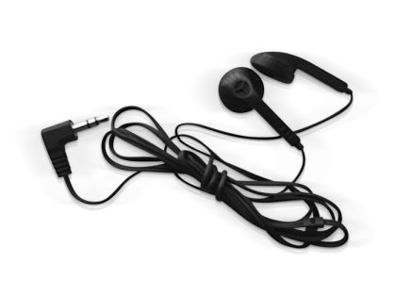 | 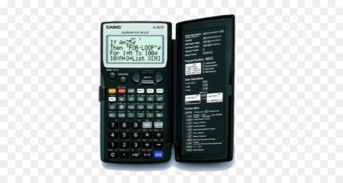
 |  | 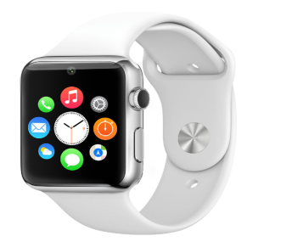 | 
 |  | ППЭбудут оснащены системами видеонаблюдения (только ППЭ ЕГЭ)
 |  | ППЭбудут оснащены ручными металлоискателями(только ППЭ ЕГЭ)
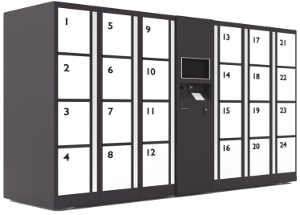 |  | Перед входом в ППЭ будет выделено  место для личных вещей
Результаты ГИА-11
Результаты ГИА-11 признаются удовлетворительными, если участник ГИА в форме ЕГЭ по русскому языку и по математике набрал количество баллов не ниже минимального, определяемого Рособрнадзором.
Участник ГИА-11 в форме ГВЭпо русскому языку и математике получил результаты не ниже отметки «3» по пятибалльной шкале оценивания, определяемой Рособрнадзором.
Ознакомиться с результатами ГИА-11 Вы можете:
На официальном информационном
портале ЕГЭ www.checkege.rustest.ru:
- с результатами ЕГЭ
- с изображениями бланков записи итогового сочинения (изложения)
- с изображениями бланков ответов по предметам в форме ЕГЭ

В своих образовательных организациях:
- С утвержденными результатами ГИА-11

Как и в каких случаях подается апелляция?
При проведении ГИА-11предусмотрена возможность подачи участником экзамена апелляции:

- о нарушении порядка проведения экзаменовв отношении участника ГИА;
- о несогласии с выставленными баллами.
Апелляции обучающихся, участвующих в ГИА принимаются и рассматриваются апелляционной комиссией Донецкой Народной Республики.
На информационных стендах рекомендуется размещать следующие материалы:
Информационный плакат Рособрнадзора | Форма подачи апелляции о нарушении порядка ГИА | Формы подачи апелляции о несогласии с баллами
По мере разработки материалов | По мере поступления документов | По мере поступления документов

